Министерство образование Российской Федерации
Пензенский государственный университет
Кафедра «Вычислительная техника»

ПОЯСНИТЕЛЬНАЯ ЗАПИСКА
к курсовой работе
по курсу «Разработка клиент-серверных приложений»
на тему «Сетевое клиент-серверное приложение обеспечивающее выполнение удаленного задания»

Выполнил:
студент группы 22ВВП1
Сергунов М.Р.
Проверил:
к.т.н. Зинкин С. А.

Пенза 2025

Содержание

Введение 4
1. Постановка задачи 5
2. Выбор решения 6
3. Теоретическая часть задания 7
4. Описание алгоритма работы 8
5. Отладка и тестирование 11
6. Описание программы 12
7. Руководство пользователя 14
Заключение 16
Список используемых источников 17
Приложение А 18
Приложение Б 40
Приложение Б1 40
Приложение Б2 41
Приложение Б3 42
Приложение Б4 43
Приложение Б5 43
Приложение В 44
Результаты работы программы 44

Введение
Модель распределения задач «клиент-сервер» является одной из ключевых в построении вычислительных систем, где сервер отвечает за предоставление ресурсов и услуг, а клиенты их используют. В современной разработке данная архитектура востребована для создания масштабируемых и устойчивых приложений.
В данной работе разработана многоуровневая клиент-серверная система на .NET 8, которая моделирует взаимодействие между поставщиками и покупателями. Система включает управление товарами, рейтинговую систему, обмен сообщениями и умное формирование корзины на основе предпочтений клиентов.
Особенностью проекта является модульная архитектура, разделение на слои данных и бизнес-логики, а также реализация алгоритма формирования корзины с учётом индивидуальных оценок пользователей.

1. Постановка задачи
Цель проекта:
Цель проекта — разработка многоуровневого клиент-серверного приложения на C# (.NET 8) для моделирования взаимодействия клиентов и поставщиков с поддержкой переписки, рейтингов, управления товарами и интеллектуального формирования корзины.
Основные требования:
- Серверная часть на основе HttpListener с асинхронной обработкой запросов
- Консольный клиент с интерактивным меню для двух типов пользователей
- Использование SQLite для хранения данных
- Применение репозиториев для изоляции слоя данных
- Реализация системы персональных рейтингов и алгоритма формирования корзины
Функциональные возможности:
- Для клиентов:
- Аутентификация
- Просмотр поставщиков и их средних рейтингов
- Обмен сообщениями с поставщиками
- Выставление персональных оценок поставщикам (1–10)
- Просмотр корзины
- Для поставщиков:
- Аутентификация
- Управление товарами (добавление, изменение, удаление)
- Корректировка цен и количества
- Общение с клиентами
- Просмотр рейтингов (общих и персональных)

2. Выбор решения
Используемые технологии:
- Язык программирования: C# (.NET 8) — современный язык с сильной типизацией и развитой экосистемой
- Серверная часть: HttpListener — лёгкое решение для HTTP-сервера без тяжёлых зависимостей
- Клиентская часть: консольное приложение с интерактивным меню, кроссплатформенное
- База данных: SQLite — встраиваемая СУБД, не требующая отдельной установки
- Архитектура: многоуровневая с использованием Repository Pattern и Service Layer
C# выбран благодаря:
- Полной интеграции с .NET 8 и обширной стандартной библиотеке
- Встроенной поддержке асинхронности (async/await)
- Мощным инструментам для работы с сетью и HTTP
- Сильной типизации и современным возможностям языка
HttpListener позволяет гибко управлять HTTP-взаимодействием, создавая лёгкий сервер без избыточных зависимостей.
SQLite обеспечивает надёжное хранение данных с минимальными требованиями к развёртыванию, что удобно для учебного проекта.

3. Теоретическая часть задания
Архитектурные паттерны:
- Repository Pattern — абстрагирует доступ к данным, отделяя бизнес-логику от хранилища. Реализованы интерфейсы репозиториев и их SQLite-версии.
- Service Layer — содержит бизнес-логику, обрабатывает запросы от контроллеров и взаимодействует с репозиториями.
- REST API — сервер предоставляет API, соответствующий принципам REST, с использованием HTTP-методов и кодов состояния.
- HTTP — транспортный протокол для обмена данными между клиентом и сервером. Преимущества: стандартизация, простота отладки, возможность масштабирования.
- Многопоточность — сервер асинхронно обрабатывает подключения с использованием Task и async/await.
- SQLite — реляционная база данных, хранимая в одном файле. В проекте реализована схема из 8 связанных таблиц.

4. Описание алгоритма работы

Система состоит из трёх основных компонентов:

Сервер — обрабатывает HTTP-запросы, выполняет бизнес-логику, взаимодействует с БД

Клиентское приложение — предоставляет пользовательский интерфейс

База данных — хранит все данные системы

Процесс инициализации:

Запуск сервера:

Инициализация БД и создание схемы

Заполнение демо-данными (в режиме отладки)

Регистрация репозиториев, сервисов и контроллеров

Настройка маршрутизации API

Запуск HTTP-прослушивателя

Запуск клиента:

Подключение к серверу

Отображение главного меню

Обработка ввода пользователя

Алгоритм аутентификации:

Проверяет логин и пароль в БД, возвращает результат с указанием роли и идентификатора пользователя.

4.1 Описание протокола передачи
Основные характеристики:
- Транспорт: HTTP/1.1
- Формат данных: JSON
- Кодировка: UTF-8
- Порт: 8080
- Базовый URL: http://localhost:8080/
Структура API эндпоинтов:
Аутентификация:
- POST /auth/login - вход в систему
// Request
{"login": "alice", "password": "pass1"}
// Response
{"success": true, "role": "Client", "userId": 1, "errorMessage": null}
Управление товарами:
- GET /parts - все товары
- GET /parts?categoryId=1 - товары по категории
- GET /parts?supplierId=1 - товары поставщика
- POST /parts/add - добавить товар
- POST /parts/update - обновить товар
Сообщения:
- GET /messages?clientId=1&supplierId=2 - получить переписку
- POST /messages/send - отправить сообщение
{
"clientId": 1,
"supplierId": 2,
"fromRole": 0,
"text": "Hello!",
"sentAt": "2024-01-15T10:30:00Z"
}
Рейтинги:
- GET /ratings/average?supplierId=1 - средний рейтинг
- GET /ratings/personal?clientId=1&supplierId=2 - персональный рейтинг
- POST /ratings/set - установить рейтинг
{"clientId": 1, "supplierId": 2, "value": 8}
Корзина:
- POST /basket/build - собрать корзину
{"clientId": 1, "categoryId": 1, "quantity": 5}
- GET /basket?clientId=1 - получить корзину
Категории:
- GET /categories - все категории
- POST /categories/add - добавить категорию

Пример взаимодействия:
Клиент → POST /basket/build → Сервер → BasketService →
→ RatingRepository (получение рейтингов) → PartRepository (поиск товаров)
→ BasketRepository (сохранение корзины) → Ответ клиенту

5. Отладка и тестирование
Методы тестирования:
- Модульное тестирование — проверка отдельных компонентов
- Интеграционное тестирование — проверка взаимодействия между компонентами
- Системное тестирование — проверка работы системы в целом
- Ручное тестирование — проверка пользовательского интерфейса и сценариев
Инструменты отладки:
- Отладчик Visual Studio 2022
- Логирование на консоль сервера
- Анализ HTTP-запросов через инструменты разработчика
- Просмотр данных БД через SQLite Browser
Сценарии тестирования:
- Аутентификация пользователей
- Управление товарами (CRUD-операции)
- Обмен сообщениями
- Работа с рейтингами
- Формирование корзины по алгоритму приоритетов

6. Описание программы

Клиент
Архитектура клиента: Модульная структура с разделением логики и интерфейса:
Пользователь ↔ Console (ввод/вывод) ↔ Меню (MainMenu / ClientMenu / SupplierMenu) ↔ApiClient (HTTP клиент) ↔HttpClient (.NET) ↔Сервер (Web API)
Основные компоненты:
1. Точка входа (Program.cs):
Запуск программы, инициализация зависимостей. Создает клиент API и запускает главное меню, принимает адрес сервера из командной строки.
2. HTTP-клиент (ApiClient):
Формирует HTTP-запросы (GET, POST), переводит объекты C# в JSON и обратно, обрабатывает ошибки сети и сервера, управляет таймаутами
Основные методы:
- LoginAsync() - вход в систему
- GetPartsAsync() - получить товары
- SendMessageAsync() - отправить сообщение
- SetRatingAsync() - поставить оценку
3. Главное меню (MainMenu):
Проверяет доступность сервера (пинг), предлагает войти или посмотреть без входа, проверяет логин/пароль, определяет роль (клиент или поставщик), перенаправляет в соответствующее меню
4. Меню клиента (ClientMenu):
Просмотр поставщиков и их рейтингов, просмотр товаров по категориям, общение с поставщиками (чат), выставление оценок поставщикам, формирование корзины заказов, просмотр текущей корзины.
5. Меню поставщика (SupplierMenu)
Просмотр своих товаров, добавление новых товаров, изменение цен и количества, общение с клиентами, просмотр своих рейтингов
6. Помощник ввода (ConsoleHelper)
Проверяет, что число в нужном диапазоне, проверяет, что текст не пустой,
повторяет запрос при ошибке ввода, добавляет паузы для чтения информации
7. Формы данных (DTO)
- LoginRequestDto - логин и пароль для входа
- AuthResultDto - результат авторизации
- SetRatingDto - данные для оценки поставщика
- BuildBasketDto - данные для сборки корзины

7. Руководство пользователя
Запуск системы:
- Запуск сервера:
cd Server
dotnet run
Сервер запустится на http://localhost:8080/
- Запуск клиента:
cd Client
dotnet run
Демо-данные (при первом запуске):
- Клиенты: alice/pass1, bob/pass2
- Поставщики: acme/acme123, best/best123
- Категории: Filters, SparkPlugs
- Пример товаров и переписки
Работа в системе:
Для клиентов:
- Войдите с логином/паролем клиента
- Просмотрите поставщиков и их рейтинги
- Изучите товары по категориям
- Пообщайтесь с поставщиками через переписку
- Поставьте рейтинги интересующим поставщикам
- Сформируйте корзину - система автоматически выберет поставщиков по вашим рейтингам
Для поставщиков:
- Войдите с логином/паролем поставщика
- Управляйте своими товарами (добавляйте, изменяйте цены и количество)
- Общайтесь с клиентами
- Отслеживайте свои рейтинги
Особенности работы:
- Корзина формируется только из товаров поставщиков, которым клиент выставил рейтинг
- При недостатке товара у одного поставщика система автоматически добирает у следующего по рейтингу
- Сообщения сохраняются в хронологическом порядке
- Рейтинги можно обновлять - новое значение заменяет старое

Заключение
В рамках курсовой работы была разработана и реализована многоуровневая клиент-серверная система, моделирующая взаимодействие поставщиков и клиентов. Все поставленные цели выполнены, ключевой функционал успешно внедрён.
Основные достижения:
- Построена гибкая многоуровневая архитектура с чётким разделением ответственности между слоями.
- Реализован асинхронный HTTP-сервер на основе HttpListener для обработки запросов.
- Создан консольный клиент с понятным интерактивным интерфейсом.
- Внедрена система персональных рейтингов поставщиков.
- Разработан алгоритм формирования корзины на основе индивидуальных предпочтений пользователей.
- Организовано взаимодействие с базой данных SQLite через репозитории.
- Реализован модуль обмена сообщениями между клиентами и поставщиками.
Приобретённые умения:
- Углублённое понимание принципов клиент-серверной архитектуры.
- Практический опыт работы с протоколом HTTP и проектирования REST API.
- Навыки асинхронного программирования на C# с использованием async/await.
- Применение архитектурных шаблонов, таких как Repository и Service Layer.
- Разработка пользовательского интерфейса для консольных приложений.
- Проведение отладки и тестирования распределённых систем.
Направления дальнейшего развития:
- Создание веб-интерфейса для работы с существующим API.
- Интеграция системы оформления заказов и проведения платежей.
- Внедрение push-уведомлений о новых сообщениях.
- Добавление аналитических отчётов для поставщиков.
- Масштабирование системы до кластерной архитектуры.
Разработанное приложение демонстрирует современный подход к построению бизнес-ориентированных систем и может быть использовано в качестве основы для реальных платформ электронной коммерции.

Список используемых источников
- Microsoft Documentation. .NET 8 Documentation – https://docs.microsoft.com/en-us/dotnet/.
- SQLite Documentation [Электронный ресурс]. – https://www.sqlite.org/docs.html.
- RFC 7230-7237: HTTP/1.1 Specification –https://tools.ietf.org/html/rfc7230.
- Metanit. Учебные материалы по C# и .NET –https://metanit.com/sharp/.
- Martin Fowler. Patterns of Enterprise Application Architecture. – Addison-Wesley, 2002. – 560 с.
- Jeffrey Richter. CLR via C#. – Microsoft Press, 2012. – 896 с.
- Microsoft Learn. ASP.NET Core Documentation –https://learn.microsoft.com/en-us/aspnet/core/.
- Stack Overflow. Сообщество разработчиков –https://stackoverflow.com/.
- GitHub. Исходный код проектов .NET –https://github.com/dotnet.
- Newtonsoft.Json Documentation – https://www.newtonsoft.com/json.

Приложение А

(обязательное)

Листинг программы
1. Program.cs
csharp
﻿using Client.Api;
using Client.Menus;

internal class Program
{
public static async Task<int> Main(string[] args)
{
Console.OutputEncoding = System.Text.Encoding.UTF8;
string baseUrl = args.Length > 0 ? args[0] : "http://localhost:8080/";

using ApiClient api = new(baseUrl);
MainMenu main = new(api);
await main.RunAsync();
return 0;
}
}
2. ConsoleHelper.cs
csharp
﻿using System.Globalization;

namespace Client.Utils;

public static class ConsoleHelper
{
public static int ReadInt(string prompt, int min = int.MinValue, int max = int.MaxValue)
{
while (true)
{
Console.Write(prompt);
string? s = Console.ReadLine();
if (int.TryParse(s, NumberStyles.Integer, CultureInfo.InvariantCulture, out int v) && v >= min && v <= max)
{
return v;
}

Console.WriteLine($"Введите целое число в диапазоне {min}..{max}");
}
}

public static double ReadDouble(string prompt, double min = double.MinValue, double max = double.MaxValue)
{
while (true)
{
Console.Write(prompt);
string? s = Console.ReadLine();
if (double.TryParse(s, NumberStyles.Float | NumberStyles.AllowThousands, CultureInfo.InvariantCulture, out double v) && v >= min && v <= max)
{
return v;
}

Console.WriteLine($"Введите число в диапазоне {min}..{max}");
}
}

public static string ReadNonEmpty(string prompt)
{
while (true)
{
Console.Write(prompt);
string? s = Console.ReadLine();
if (!string.IsNullOrWhiteSpace(s))
{
return s.Trim();
}

Console.WriteLine("Значение не может быть пустым");
}
}

public static void Pause() { Console.WriteLine("Нажмите Enter..."); _ = Console.ReadLine(); }
}
3. Dtos.cs
csharp
﻿namespace Client.Models;

public record LoginRequestDto(string Login, string Password);
public record AuthResultDto(bool Success, string? Role, int? UserId, string? ErrorMessage);

public record SetRatingDto(int ClientId, int SupplierId, int Value);
public record BuildBasketDto(int ClientId, int CategoryId, int Quantity);
public record AddCategoryDto(string Name);
4. ApiClient.cs
csharp
﻿using Client.Models;
using SharedModels;
using System.Net.Http.Json;
using System.Text.Json;

namespace Client.Api;

public sealed class ApiClient : IDisposable
{
private readonly HttpClient _http;
private readonly JsonSerializerOptions _jsonOptions;

public string BaseUrl { get; }

public ApiClient(string baseUrl = "http://localhost:8080/")
{
if (!baseUrl.EndsWith("/"))
{
baseUrl += "/";
}

BaseUrl = baseUrl;

_http = new HttpClient()
{
Timeout = TimeSpan.FromSeconds(30)
};

_jsonOptions = new JsonSerializerOptions()
{
PropertyNamingPolicy = JsonNamingPolicy.CamelCase,
PropertyNameCaseInsensitive = true
};
}

public async Task<string> PingAsync()
{
try
{
string url = BaseUrl + "ping";
HttpResponseMessage response = await _http.GetAsync(url);
return response.IsSuccessStatusCode ? await response.Content.ReadAsStringAsync() : $"HTTP Error: {response.StatusCode}";
}
catch (Exception ex)
{
return $"Ping failed: {ex.Message}";
}
}

private async Task<T?> GetAsync<T>(string path)
{
try
{
string url = BaseUrl + path.TrimStart('/');
using HttpResponseMessage res = await _http.GetAsync(url);
if (res.IsSuccessStatusCode)
{
return await res.Content.ReadFromJsonAsync<T>(_jsonOptions);
}

Console.WriteLine($"GET {path} failed: {res.StatusCode}");
return default;
}
catch (Exception ex)
{
Console.WriteLine($"GET {path} error: {ex.Message}");
return default;
}
}

private async Task<T?> PostAsync<T>(string path, object? body)
{
try
{
string url = BaseUrl + path.TrimStart('/');
using HttpResponseMessage res = await _http.PostAsJsonAsync(url, body ?? new { }, _jsonOptions);
if (res.IsSuccessStatusCode)
{
return await res.Content.ReadFromJsonAsync<T>(_jsonOptions);
}

Console.WriteLine($"POST {path} failed: {res.StatusCode}");
return default;
}
catch (Exception ex)
{
Console.WriteLine($"POST {path} error: {ex.Message}");
return default;
}
}

private async Task<bool> PostNoResultAsync(string path, object? body)
{
string url = BaseUrl + path.TrimStart('/');
using HttpResponseMessage res = await _http.PostAsJsonAsync(url, body ?? new { }, _jsonOptions);
return res.IsSuccessStatusCode;
}

public Task<AuthResultDto?> LoginAsync(string login, string password)
{
return PostAsync<AuthResultDto>("auth/login", new LoginRequestDto(login, password));
}

public Task<IEnumerable<Part>?> GetPartsAsync(int? categoryId = null, int? supplierId = null)
{
List<string> qs = [];
if (categoryId != null)
{
qs.Add($"categoryId={categoryId}");
}

if (supplierId != null)
{
qs.Add($"supplierId={supplierId}");
}

string path = "parts" + (qs.Count > 0 ? "?" + string.Join("&", qs) : "");
return GetAsync<IEnumerable<Part>>(path);
}

public Task<Part?> AddPartAsync(Part p)
{
return PostAsync<Part>("parts/add", p);
}

public Task<bool> UpdatePartAsync(Part p)
{
return PostNoResultAsync("parts/update", p);
}

public Task<IEnumerable<Message>?> GetConversationAsync(int clientId, int supplierId)
{
return GetAsync<IEnumerable<Message>>($"messages?clientId={clientId}&supplierId={supplierId}");
}

public Task<Message?> SendMessageAsync(Message m)
{
return PostAsync<Message>("messages/send", m);
}

public async Task<double?> GetAverageRatingAsync(int supplierId)
{
JsonElement? el = await GetAsync<JsonElement?>($"ratings/average?supplierId={supplierId}");
return el is JsonElement je && je.TryGetProperty("Average", out JsonElement avg) ? avg.GetDouble() : (double?)null;
}

public async Task<int?> GetPersonalRatingAsync(int clientId, int supplierId)
{
JsonElement? el = await GetAsync<JsonElement?>($"ratings/personal?clientId={clientId}&supplierId={supplierId}");
return el is JsonElement je && je.TryGetProperty("Rating", out JsonElement r) ? r.GetInt32() : (int?)null;
}

public Task<Rating?> SetRatingAsync(int clientId, int supplierId, int value)
{
return PostAsync<Rating>("ratings/set", new SetRatingDto(clientId, supplierId, value));
}

public Task<IEnumerable<BasketItem>?> BuildBasketAsync(int clientId, int categoryId, int quantity)
{
return PostAsync<IEnumerable<BasketItem>>("basket/build", new BuildBasketDto(clientId, categoryId, quantity));
}

public Task<IEnumerable<BasketItem>?> GetBasketAsync(int clientId)
{
return GetAsync<IEnumerable<BasketItem>>($"basket?clientId={clientId}");
}

public Task<IEnumerable<PartCategory>?> GetCategoriesAsync()
{
return GetAsync<IEnumerable<PartCategory>>("categories");
}

public async Task<int?> AddCategoryAsync(string name)
{
JsonElement? el = await PostAsync<JsonElement?>("categories/add", new AddCategoryDto(name));
return el is JsonElement je && je.TryGetProperty("id", out JsonElement id) ? id.GetInt32() : (int?)null;
}

public void Dispose()
{
_http.Dispose();
}
}
5. MainMenu.cs
csharp
﻿using Client.Api;
using Client.Utils;
using SharedModels;

namespace Client.Menus;

public class MainMenu
{
private readonly ApiClient _api;

public MainMenu(ApiClient api) { _api = api; }

public async Task RunAsync()
{
Console.WriteLine(await _api.PingAsync());
ConsoleHelper.Pause();

while (true)
{
Console.Clear();
Console.WriteLine("=== Supplier–Client Console ===");
Console.WriteLine("1) Войти");
Console.WriteLine("2) Просмотреть категории и товары (без входа)");
Console.WriteLine("0) Выход");

int choice = ConsoleHelper.ReadInt("Выбор: ", 0, 2);
if (choice == 0)
{
break;
}

if (choice == 1)
{
string login = ConsoleHelper.ReadNonEmpty("Login: ");
Console.Write("Password: ");
string pwd = Console.ReadLine() ?? string.Empty;

Models.AuthResultDto? auth = await _api.LoginAsync(login, pwd);
if (auth == null || !auth.Success)
{
Console.WriteLine("Ошибка авторизации: " + (auth?.ErrorMessage ?? "нет ответа"));
ConsoleHelper.Pause();
continue;
}

if (auth.Role == nameof(Role.Client))
{
ClientMenu clientMenu = new(_api, auth.UserId!.Value);
await clientMenu.RunAsync();
}
else if (auth.Role == nameof(Role.Supplier))
{
SupplierMenu supplierMenu = new(_api, auth.UserId!.Value);
await supplierMenu.RunAsync();
}
else
{
Console.WriteLine("Неизвестная роль");
ConsoleHelper.Pause();
}
}
else if (choice == 2)
{
await ShowCategoriesAndParts();
ConsoleHelper.Pause();
}
}
}

private async Task ShowCategoriesAndParts()
{
IEnumerable<PartCategory>? cats = await _api.GetCategoriesAsync();
if (cats == null)
{
Console.WriteLine("Не удалось получить категории");
return;
}

Console.WriteLine("Категории:");
foreach (PartCategory c in cats)
{
Console.WriteLine($"{c.Id}) {c.Name}");
}

int catId = ConsoleHelper.ReadInt("Введите id категории для просмотра (0 - отмена): ", 0, int.MaxValue);
if (catId == 0)
{
return;
}

IEnumerable<Part>? parts = await _api.GetPartsAsync(catId, null);
if (parts == null) { Console.WriteLine("Нет деталей"); return; }

Console.WriteLine("Детали:");
foreach (Part p in parts)
{
Console.WriteLine($"{p.Id}) {p.Name} — price: {p.Price} qty: {p.Quantity} supplier:{p.SupplierId}");
}
}
}
6. ClientMenu.cs
csharp
﻿using Client.Api;
using Client.Utils;
using SharedModels;

namespace Client.Menus;

public class ClientMenu
{
private readonly ApiClient _api;
private readonly int _clientId;

public ClientMenu(ApiClient api, int clientId)
{
_api = api;
_clientId = clientId;
}

public async Task RunAsync()
{
while (true)
{
Console.Clear();
Console.WriteLine($"=== Client Menu (id={_clientId}) ===");
Console.WriteLine("1) Просмотреть поставщиков и их средний рейтинг");
Console.WriteLine("2) Просмотреть товары по категории");
Console.WriteLine("3) Переписка с поставщиком");
Console.WriteLine("4) Поставить персональный рейтинг");
Console.WriteLine("5) Собрать корзину по категории");
Console.WriteLine("6) Посмотреть текущую корзину");
Console.WriteLine("0) Выйти");

int c = ConsoleHelper.ReadInt("Выбор: ", 0, 6);
if (c == 0)
{
break;
}

try
{
switch (c)
{
case 1: await ShowSuppliersWithRatings(); break;
case 2: await ShowPartsByCategory(); break;
case 3: await ConversationFlow(); break;
case 4: await SetRatingFlow(); break;
case 5: await BuildBasketFlow(); break;
case 6: await ShowBasket(); break;
}
}
catch (Exception ex)
{
Console.WriteLine("Ошибка: " + ex.Message);
}

ConsoleHelper.Pause();
}
}

private async Task ShowSuppliersWithRatings()
{
IEnumerable<Part>? parts = await _api.GetPartsAsync();
IEnumerable<int>? suppliers = parts?.Select(p => p.SupplierId).Distinct();
if (suppliers == null) { Console.WriteLine("Нет данных"); return; }

Console.WriteLine("Поставщики (id) — средний рейтинг:");
foreach (int sId in suppliers)
{
double? avg = await _api.GetAverageRatingAsync(sId);
Console.WriteLine($"{sId}: {(avg.HasValue ? avg.Value.ToString("0.00") : "—")}");
}
}

private async Task ShowPartsByCategory()
{
IEnumerable<PartCategory>? cats = await _api.GetCategoriesAsync();
if (cats == null) { Console.WriteLine("Нет категорий"); return; }

foreach (PartCategory c in cats)
{
Console.WriteLine($"{c.Id}) {c.Name}");
}

int catId = ConsoleHelper.ReadInt("Категория id: ", 1, int.MaxValue);
IEnumerable<Part>? parts = await _api.GetPartsAsync(catId, null);
if (parts == null) { Console.WriteLine("Нет деталей"); return; }

foreach (Part p in parts)
{
Console.WriteLine($"{p.Id}) {p.Name} — {p.Price} — qty:{p.Quantity} supplier:{p.SupplierId}");
}
}

private async Task ConversationFlow()
{
int supplierId = ConsoleHelper.ReadInt("SupplierId: ", 1, int.MaxValue);
IEnumerable<Message>? conv = await _api.GetConversationAsync(_clientId, supplierId);
if (conv != null)
{
Console.WriteLine("=== Conversation ===");
foreach (Message m in conv)
{
Console.WriteLine($"[{m.SentAt:u}] {(m.FromRole == Role.Client ? "You" : "Supplier")} : {m.Text}");
}
}

Console.Write("Write message (empty - skip): ");
string? txt = Console.ReadLine();
if (!string.IsNullOrWhiteSpace(txt))
{
Message msg = new() { ClientId = _clientId, SupplierId = supplierId, FromRole = Role.Client, Text = txt, SentAt = DateTime.UtcNow };
Message? saved = await _api.SendMessageAsync(msg);
Console.WriteLine(saved != null ? "Sent" : "Failed");
}
}

private async Task SetRatingFlow()
{
int supplierId = ConsoleHelper.ReadInt("SupplierId: ", 1, int.MaxValue);
int value = ConsoleHelper.ReadInt("Value (1..10): ", 1, 10);
Rating? r = await _api.SetRatingAsync(_clientId, supplierId, value);
Console.WriteLine(r != null ? $"Rating set to {r.Value}" : "Failed");
}

private async Task BuildBasketFlow()
{
IEnumerable<PartCategory>? cats = await _api.GetCategoriesAsync();
if (cats == null) { Console.WriteLine("Нет категорий"); return; }

foreach (PartCategory c in cats)
{
Console.WriteLine($"{c.Id}) {c.Name}");
}

int catId = ConsoleHelper.ReadInt("CategoryId: ", 1, int.MaxValue);
int qty = ConsoleHelper.ReadInt("Quantity: ", 1, int.MaxValue);
IEnumerable<BasketItem>? basket = await _api.BuildBasketAsync(_clientId, catId, qty);
if (basket == null) { Console.WriteLine("Не удалось собрать корзину"); return; }

Console.WriteLine("Собранная корзина:");
foreach (BasketItem it in basket)
{
Console.WriteLine($"supplier:{it.SupplierId} part:{it.PartId} qty:{it.Quantity}");
}
}

private async Task ShowBasket()
{
IEnumerable<BasketItem>? items = await _api.GetBasketAsync(_clientId);
if (items == null || !items.Any()) { Console.WriteLine("Корзина пуста"); return; }

foreach (BasketItem it in items)
{
Console.WriteLine($"{it.Id}) supplier:{it.SupplierId} part:{it.PartId} qty:{it.Quantity}");
}
}
}
7. SupplierMenu.cs
csharp
﻿using Client.Api;
using Client.Utils;
using SharedModels;

namespace Client.Menus;

public class SupplierMenu
{
private readonly ApiClient _api;
private readonly int _supplierId;

public SupplierMenu(ApiClient api, int supplierId)
{
_api = api;
_supplierId = supplierId;
}

public async Task RunAsync()
{
while (true)
{
Console.Clear();
Console.WriteLine($"=== Supplier Menu (id={_supplierId}) ===");
Console.WriteLine("1) Посмотреть мои товары");
Console.WriteLine("2) Добавить товар");
Console.WriteLine("3) Обновить товар (количество/цена)");
Console.WriteLine("4) Посмотреть переписку с клиентом");
Console.WriteLine("5) Посмотреть рейтинги (средние и персональные)");
Console.WriteLine("0) Выйти");

int c = ConsoleHelper.ReadInt("Выбор: ", 0, 5);
if (c == 0)
{
break;
}

try
{
switch (c)
{
case 1: await ShowMyParts(); break;
case 2: await AddPartFlow(); break;
case 3: await UpdatePartFlow(); break;
case 4: await ConversationFlow(); break;
case 5: await ShowRatings(); break;
}
}
catch (Exception ex)
{
Console.WriteLine("Ошибка: " + ex.Message);
}

ConsoleHelper.Pause();
}
}

private async Task ShowMyParts()
{
IEnumerable<Part>? parts = await _api.GetPartsAsync(null, _supplierId);
if (parts == null || !parts.Any()) { Console.WriteLine("Нет товаров"); return; }

foreach (Part p in parts)
{
Console.WriteLine($"{p.Id}) {p.Name} — {p.Price} qty:{p.Quantity} cat:{p.CategoryId}");
}
}

private async Task AddPartFlow()
{
string name = ConsoleHelper.ReadNonEmpty("Name: ");
int catId = ConsoleHelper.ReadInt("CategoryId: ", 1, int.MaxValue);
double price = ConsoleHelper.ReadDouble("Price: ");
int qty = ConsoleHelper.ReadInt("Quantity: ", 0, int.MaxValue);

Part part = new() { Name = name, CategoryId = catId, SupplierId = _supplierId, Price = price, Quantity = qty };
Part? created = await _api.AddPartAsync(part);
Console.WriteLine(created != null ? $"Added id={created.Id}" : "Failed");
}

private async Task UpdatePartFlow()
{
int id = ConsoleHelper.ReadInt("PartId: ", 1, int.MaxValue);
Part? existing = (await _api.GetPartsAsync(null, _supplierId)).FirstOrDefault(p => p.Id == id);
if (existing == null) { Console.WriteLine("Не найдено"); return; }

double price = ConsoleHelper.ReadDouble($"Price ({existing.Price}): ");
int qty = ConsoleHelper.ReadInt($"Quantity ({existing.Quantity}): ", 0, int.MaxValue);

existing.Price = price;
existing.Quantity = qty;
bool ok = await _api.UpdatePartAsync(existing);
Console.WriteLine(ok ? "Updated" : "Failed");
}

private async Task ConversationFlow()
{
int clientId = ConsoleHelper.ReadInt("ClientId: ", 1, int.MaxValue);
IEnumerable<Message>? conv = await _api.GetConversationAsync(clientId, _supplierId);
if (conv != null)
{
Console.WriteLine("=== Conversation ===");
foreach (Message m in conv)
{
Console.WriteLine($"[{m.SentAt:u}] {(m.FromRole == Role.Supplier ? "You" : "Client")} : {m.Text}");
}
}

Console.Write("Write message (empty - skip): ");
string? txt = Console.ReadLine();
if (!string.IsNullOrWhiteSpace(txt))
{
Message msg = new() { ClientId = clientId, SupplierId = _supplierId, FromRole = Role.Supplier, Text = txt, SentAt = DateTime.UtcNow };
Message? saved = await _api.SendMessageAsync(msg);
Console.WriteLine(saved != null ? "Sent" : "Failed");
}
}

private async Task ShowRatings()
{
IEnumerable<Part>? parts = await _api.GetPartsAsync();
IEnumerable<int>? suppliers = parts?.Select(p => p.SupplierId).Distinct();
if (suppliers == null) { Console.WriteLine("Нет данных"); return; }

Console.WriteLine("Средние рейтинги (по поставщикам):");
foreach (int s in suppliers)
{
double? avg = await _api.GetAverageRatingAsync(s);
Console.WriteLine($"{s}: {(avg.HasValue ? avg.Value.ToString("0.00") : "—")}");
}

int clientId = ConsoleHelper.ReadInt("Enter clientId to view personal rating (0 to skip): ", 0, int.MaxValue);
if (clientId == 0)
{
return;
}

int? personal = await _api.GetPersonalRatingAsync(clientId, _supplierId);
Console.WriteLine(personal.HasValue ? $"Client {clientId} rating: {personal.Value}" : "No rating from client");
}
}
8. Client.csproj
xml
﻿<Project Sdk="Microsoft.NET.Sdk">

<PropertyGroup>
<OutputType>Exe</OutputType>
<TargetFramework>net8.0</TargetFramework>
<ImplicitUsings>enable</ImplicitUsings>
<Nullable>enable</Nullable>
</PropertyGroup>

<ItemGroup>
<ProjectReference Include="..\SharedModels\SharedModels.csproj" />
</ItemGroup>

</Project>
9. Role.cs
namespace SharedModels;

public enum Role
{
Client,
Supplier
}

10. Message.cs
namespace SharedModels;

public class Message
{
public int Id { get; set; }
public int SupplierId { get; set; }
public int ClientId { get; set; }
public Role FromRole { get; set; }
public string Text { get; set; } = "";
public DateTime SentAt { get; set; }
}

11. Part.cs
namespace SharedModels;

public class Part
{
public int Id { get; set; }
public int SupplierId { get; set; }
public int CategoryId { get; set; }
public string Name { get; set; } = "";
public double Price { get; set; }
public int Quantity { get; set; }
}

12. BasketItem.cs
namespace SharedModels;

public class BasketItem
{
public int Id { get; set; }
public int ClientId { get; set; }
public int SupplierId { get; set; }
public int PartId { get; set; }
public int Quantity { get; set; }
}

13. Supplier.cs
namespace SharedModels;

public class Supplier
{
public int Id { get; set; }
public string Name { get; set; } = "";
public string Login { get; set; } = "";
public string Password { get; set; } = "";
public string Description { get; set; } = "";
}

14. Client.cs
namespace SharedModels;

public class Client
{
public int Id { get; set; }
public string Name { get; set; } = "";
public string Login { get; set; } = "";
public string Password { get; set; } = "";
}

15. PartCategory.cs
namespace SharedModels;

public class PartCategory
{
public int Id { get; set; }
public string Name { get; set; } = "";
}

16. Rating.cs
namespace SharedModels;

public class Rating
{
public int Id { get; set; }
public int SupplierId { get; set; }
public int ClientId { get; set; }
public int Value { get; set; }
public DateTime CreatedAt { get; set; }
}

// SharedModels.csproj (отформатирован для удобства чтения)
<Project Sdk="Microsoft.NET.Sdk">
<PropertyGroup>
<TargetFramework>net8.0</TargetFramework>
<ImplicitUsings>enable</ImplicitUsings>
<Nullable>enable</Nullable>
</PropertyGroup>
</Project>

Приложение Б

(обязательное)

UML-диаграммы

Приложение Б1

UML-диаграмма протокола взаимодействия клиента и сервера
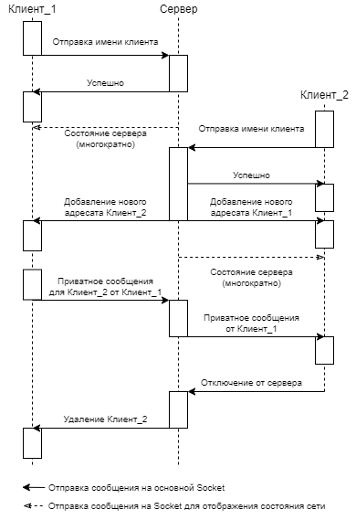
Рисунок 1 - UML-диаграмма протокола взаимодействия клиента и сервера

Приложение Б2

UML-диаграмма вариантов использования приложения
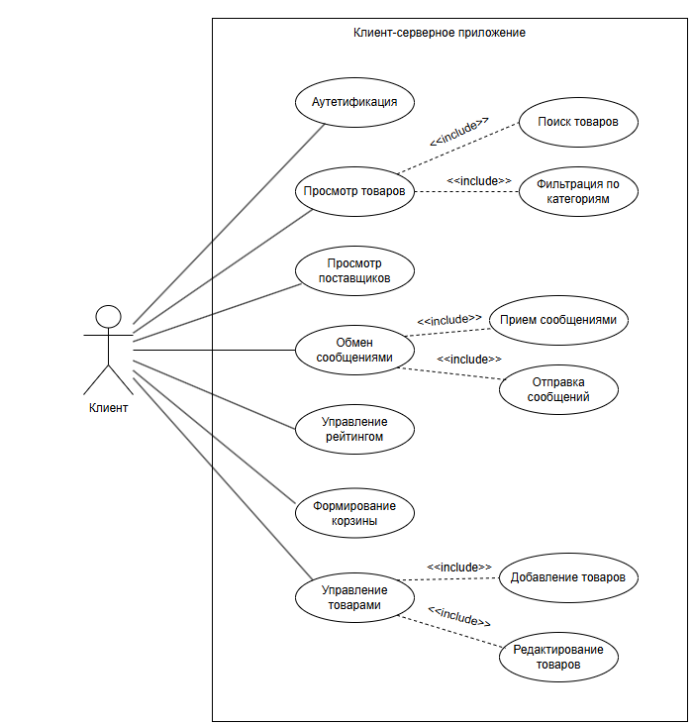
Рисунок 2 - UML-диаграмма вариантов использования приложения

Приложение Б3

UML-диаграмма состояния сервера
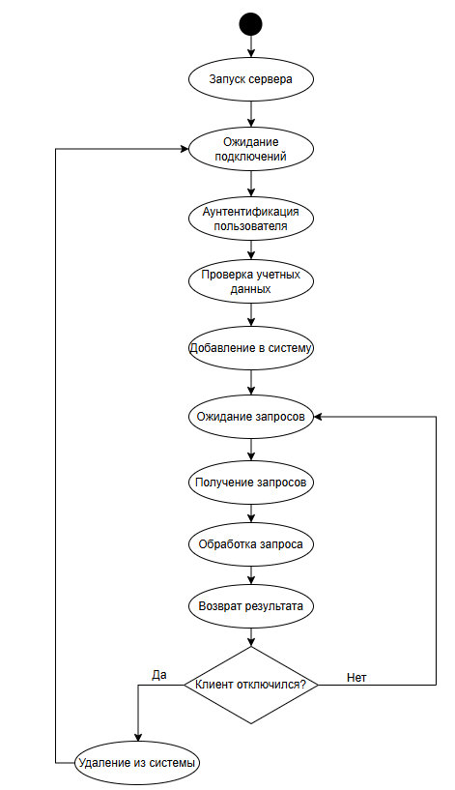
Рисунок 3 - UML-диаграмма состояния сервера

Приложение Б4

UML-диаграмма развертывания
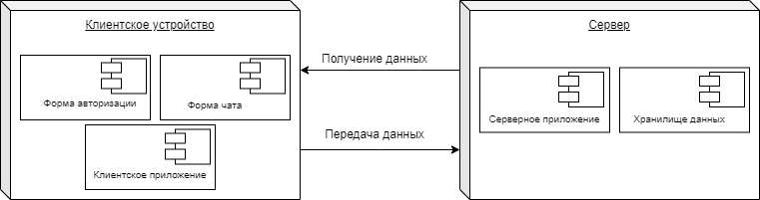
Рисунок 4 - UML-диаграмма развертывания

Приложение Б5

UML-диаграмма аутентификации пользователя
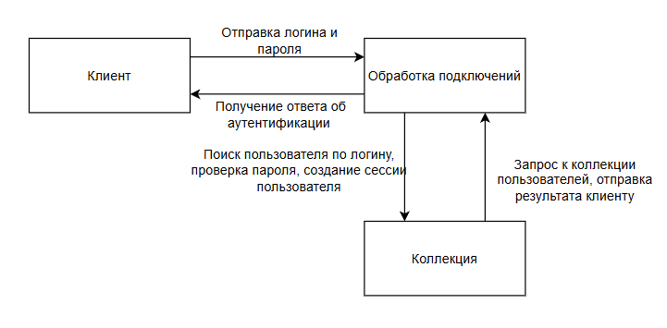
Рисунок 5 - UML-диаграмма аутентификации пользователя

Приложение В

(обязательное)

Результаты работы программы

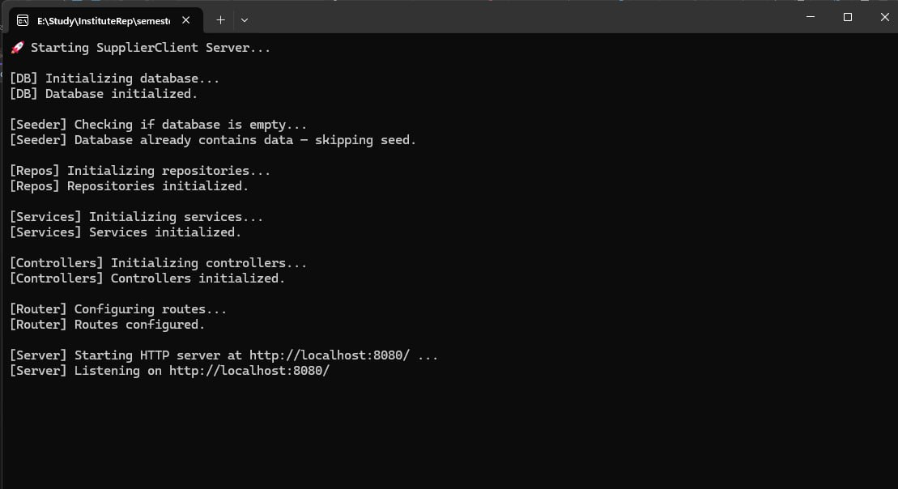
Рисунок 6 - Работа сервера
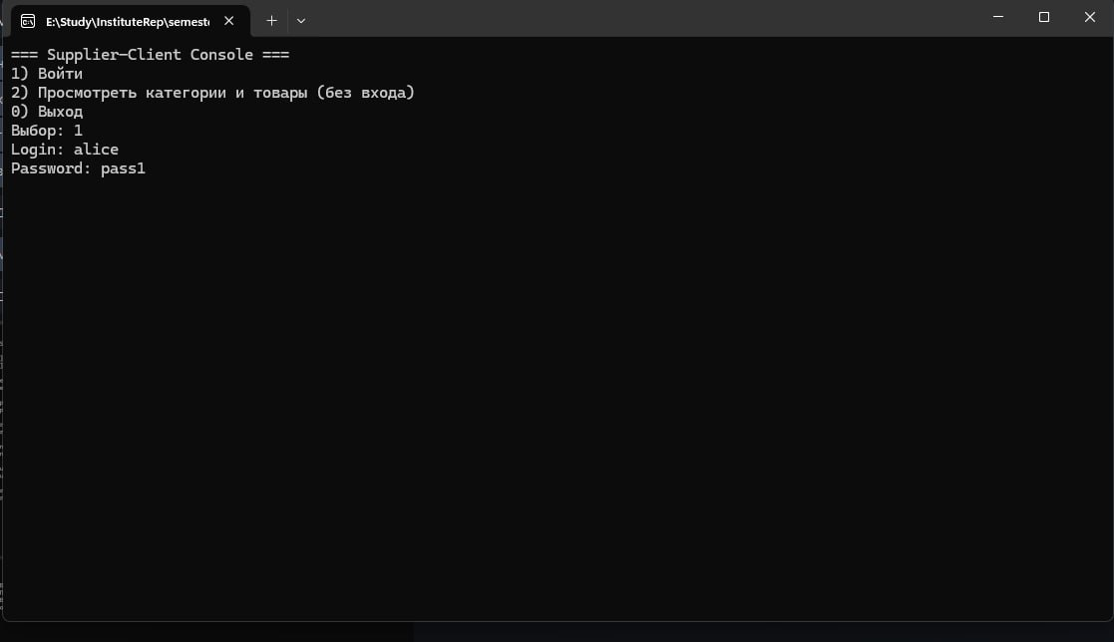
Рисунок 7 – Меню входа
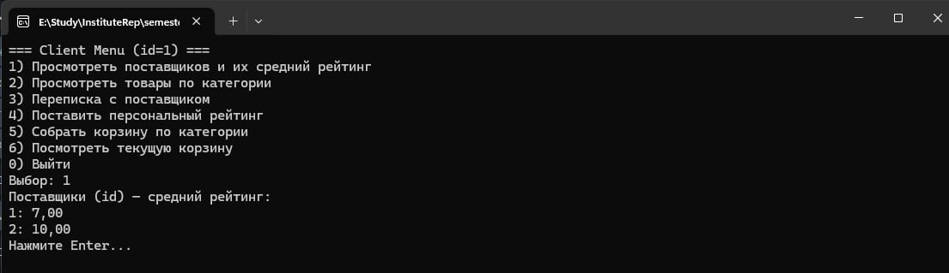
Рисунок 8 - Меню клиента
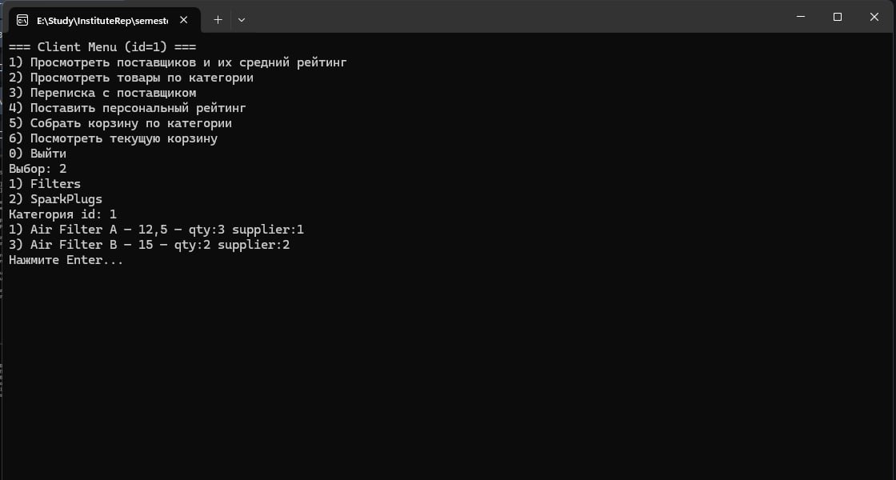
Рисунок 9 -Просмотр товаров
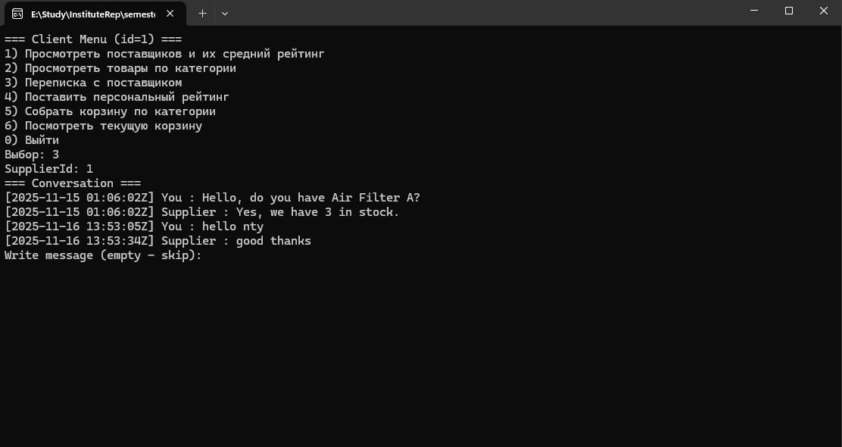
Рисунок 10 - Переписка с поставщиком
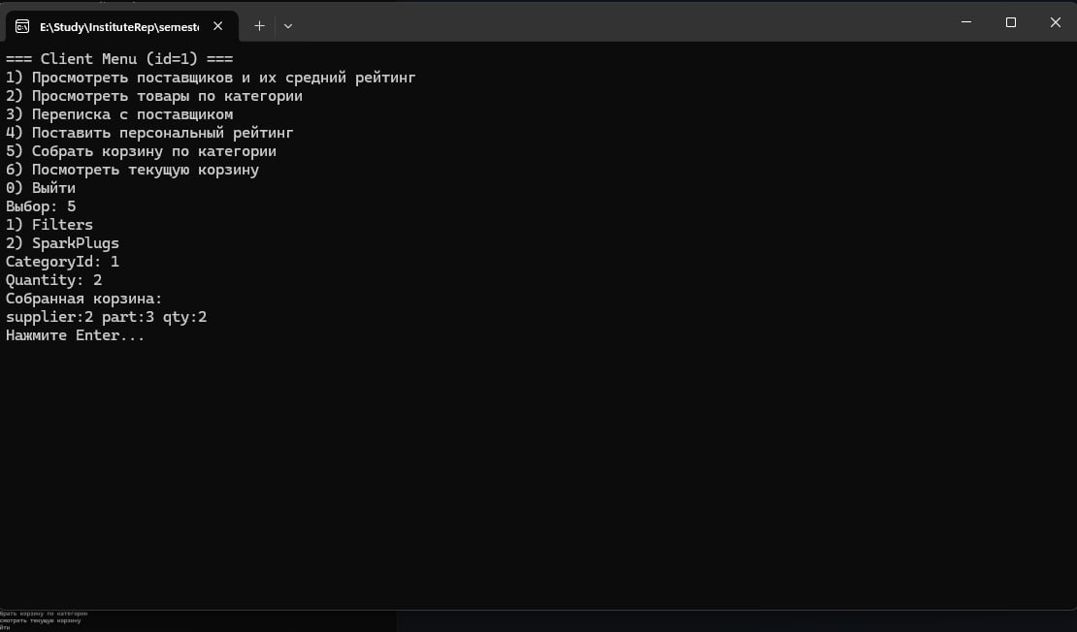
Рисунок 11 – Сбор корзины
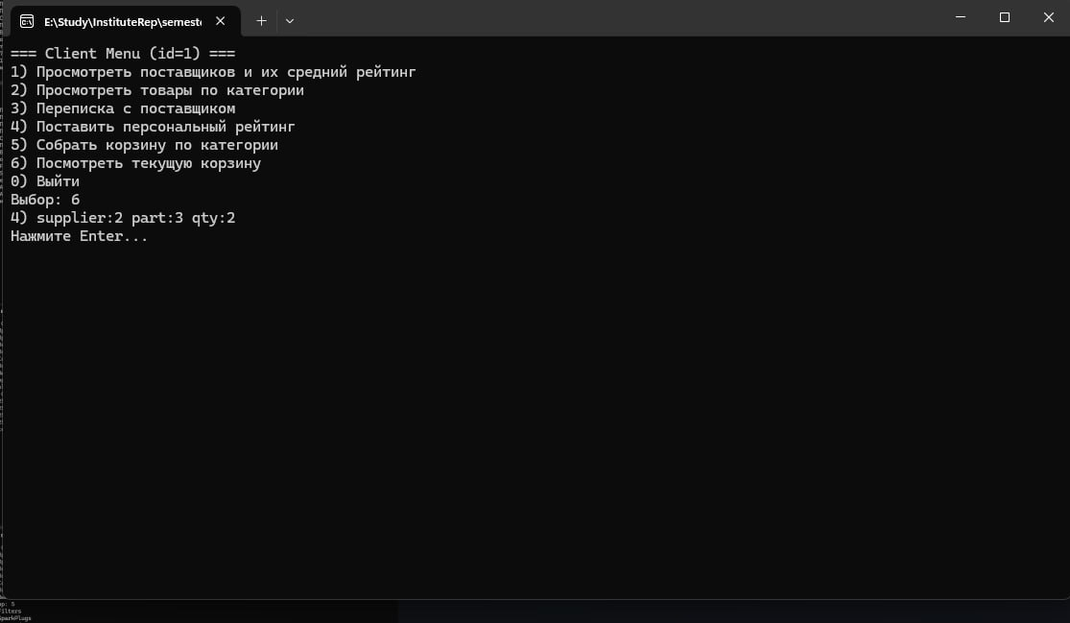
Рисунок 12 – Корзина
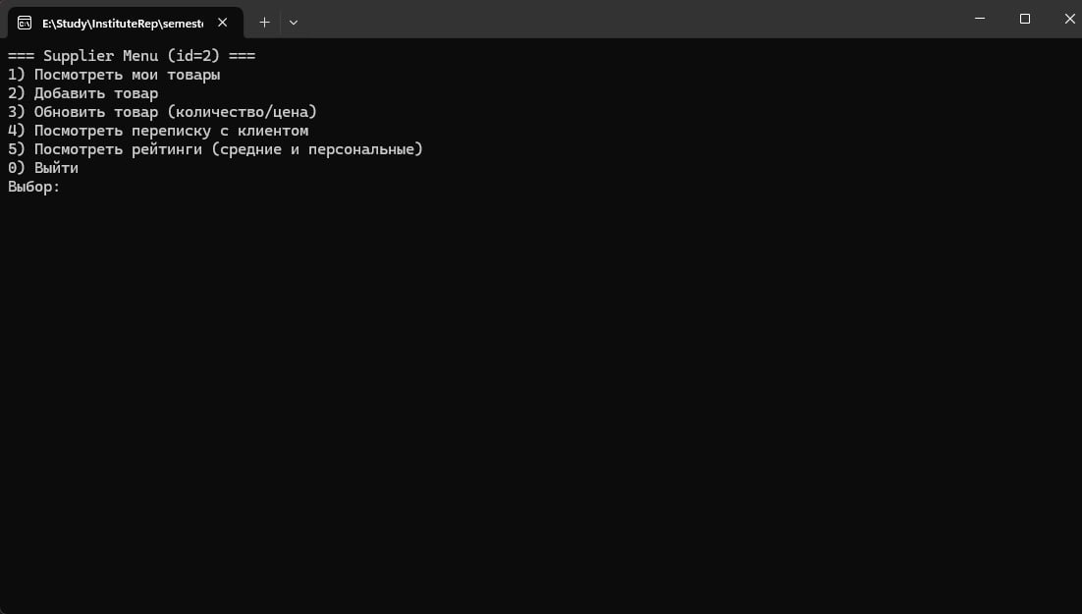
Рисунок 13 - Меню поставщика
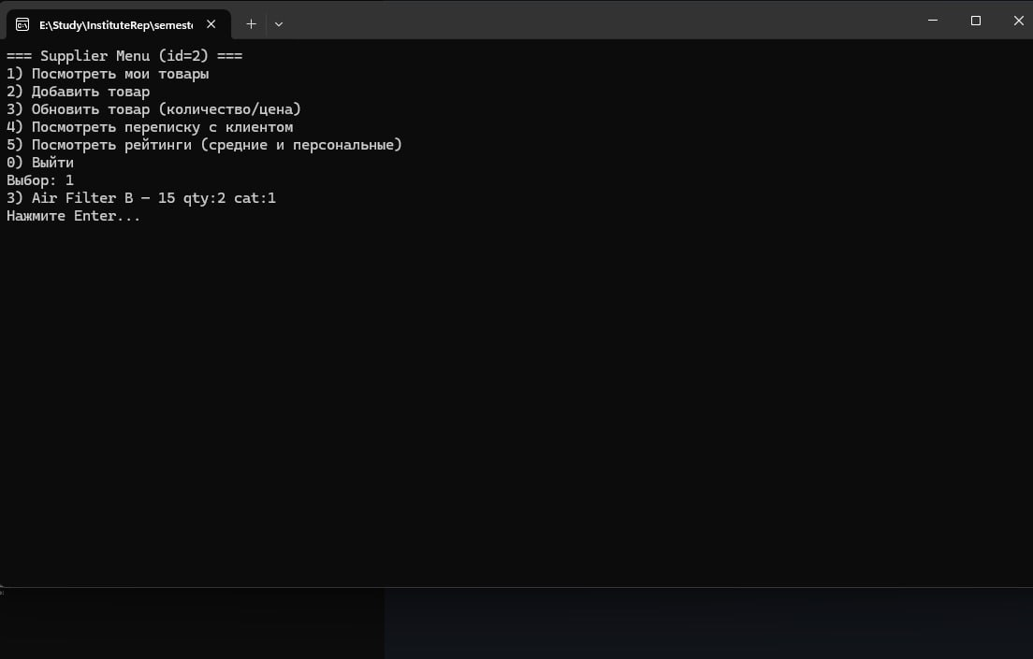
Рисунок 14 - Товары поставщика
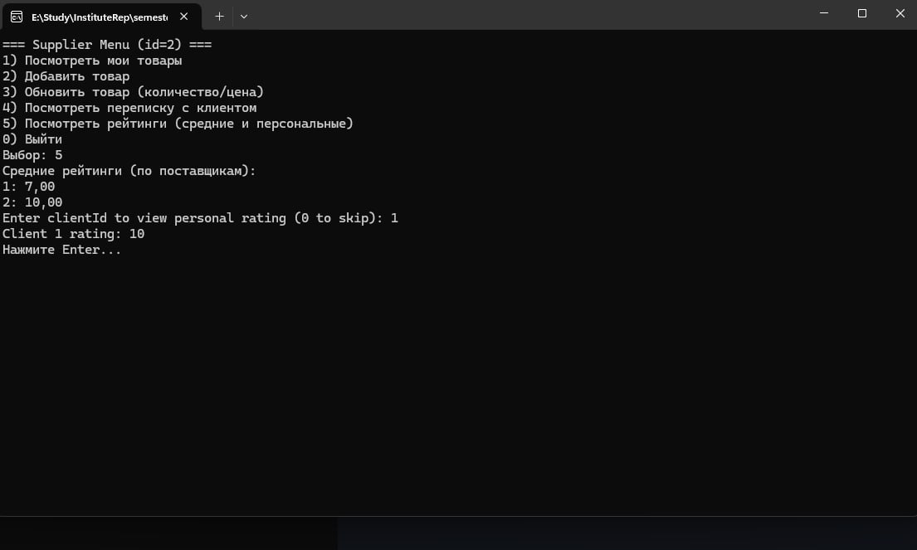
Рисунок 15 - Рейтинг поставщика

